**WEBCIPOL**

**Implementación**

|  |
| --- |
| Versión: 2.3 |

|  |
| --- |
| **Contenido** |

Introducción 2

Configuracion de Parametria 2

Inicialización de Datos 5

Instalación 10

Encriptación de datos de conexión a DB 14

Habilitación de Sistema 15

Ingreso al sistema por primera vez 16

Historial de Cambios 19

## Introducción

El presente manual contiene los pasos para llevar a cabo la implementación de WEBCIPOL.

La misma incluye la configuración del motor de bases de datos (SQL SERVER), como así también la del servidor de aplicaciones (IIS)

Para la siguiente instalación es requerido el package de implementación de WECIPOL.

Cuenta con la siguiente estructura.

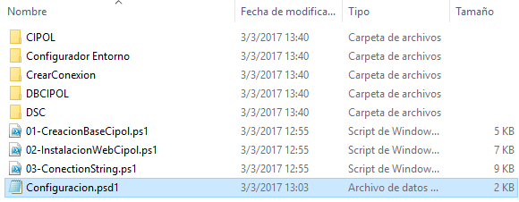

* **CIPOL:** WEB de Cipol, contenido publicado.
* **DBCIPOL:** Scripts SQL, para creación de la base de datos y carga de parametrización de la aplicación.
* **DSC:** Modulo necesario para la implementación de ICF24 con la herramienta Powershell de Windows.
* **CONFIGURADOR ENTORNO, CREAR CONEXION:** Servicio de Windows para configuración de conexión encriptada
* **Archivos “.ps1” y “.psd1”:** scripts de powershell y Archivo de configuración.

### Configuración de parametría

Dentro del paquete de implementación se encuentra un archivo llamado “Configuración.PSD1”, el mismo cuenta con toda la parametrización necesaria para la implementación de ICF24. Se detalla a continuación cada una de estas.

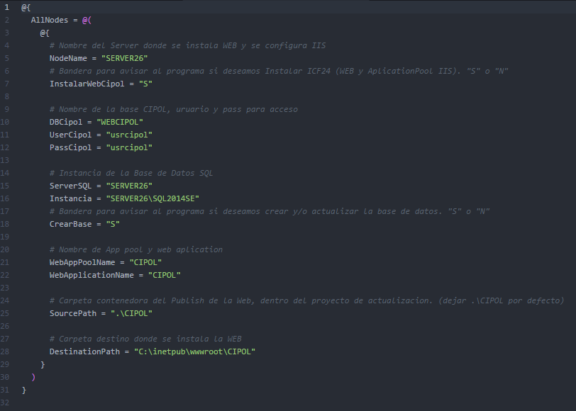

### Inicializacion de Datos

# Nombre del Server donde se instala WEB y se configura IIS

NodeName = "SERVER26"

# Bandera para avisar al programa si deseamos Instalar CIPOL (WEB y AplicationPool IIS). "S" o "N"

InstalarWEBCIPOL = "S"

# Nombre de la base ICF24, usuario y pass para acceso a la Base de datos(Este usuario se va a crear con permisos DB_OWNER)

DBCIPOL = "WEBCIPOL"

UserCIPOL = "usrcipol"

PassCIPOL = "usrcipol"

# Instancia de la Base de Datos SQL

ServerSQL = "SERVER26"

Instancia = "SERVER26\SQL2014SE"

# Bandera para avisar al programa si deseamos crear la base de datos. "S" o "N"

CrearBase = "S"

# Nombre de App pool y web application

(Se crea en el Internet Information Server IIS)

WebAppPoolName = "CIPOL"

WebApplicationName = "CIPOL"

# Carpeta contenedora de la Web, dentro del Paquete de Implementacion. (dejar .\WEBICF por defecto)

SourcePath = ".\CIPOL"

# Carpeta destino donde se instala la WEB

DestinationPath = "C:\inetpub\wwwroot\CIPOL"

### Instalación

Es necesario tener privilegios de administrador con el Usuario para poder realizar la implementación con Powershell.

Una vez que se configuraron los datos procedemos a la instalación de los servicios, Web y base de datos.

Dentro del paquete de implementación lo primero es instalar el servicio.

Hacemos Click derecho en el archivo 01-CreacionBaseCipol e instalamos desde Powershell.

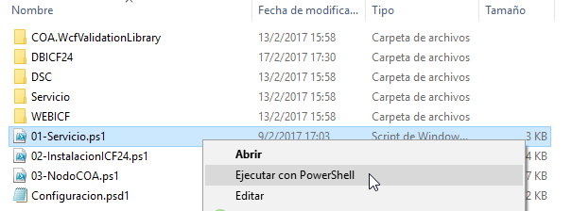

Terminará la instalación y para terminar pedirá ingresar una tecla para continuar.

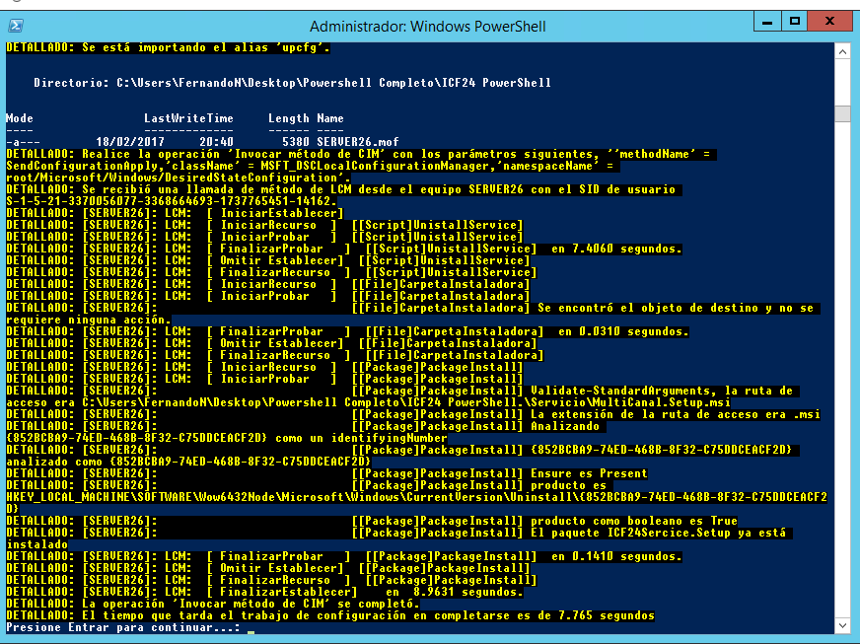

Lo mismo para el resto de los Scripts 02-InstalacionWebCipol y 03-ConectionString

Ubicar el sitio webcipol en el IIS, examinar en su contenido y localizar la página “frmlogin.aspx”.

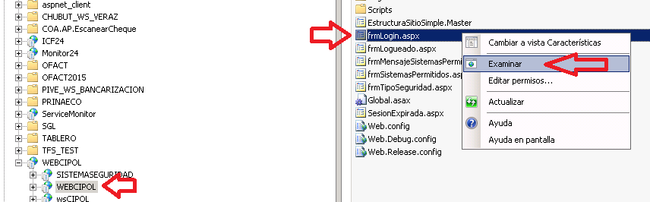

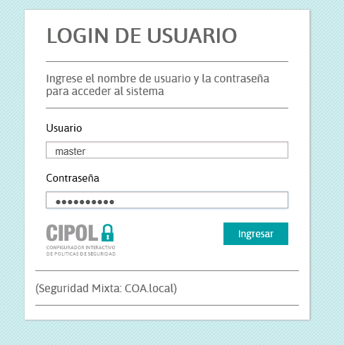

El primer ingreso se debe hacer con el Login:

Usuario: master

Contraseña: supervisor

En el primer ingreso se solicita configurar el tipo de seguridad que va a utilizar web cipol.

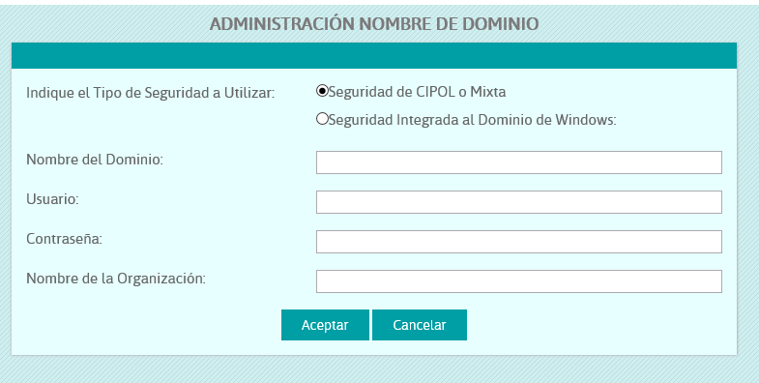

Si se dejan los campos en blanco no se realizarán validaciones contra ningún dominio.

Si se deja seleccionada la primera opción y se completan los datos del dominio se pueden utilizar usuarios de dominio y validarlos contra éste como usuarios que no lo estén.

Y como última opción es solo integrada al dominio.

Una vez guardados los cambios con éxito se debe reiniciar el sitio.

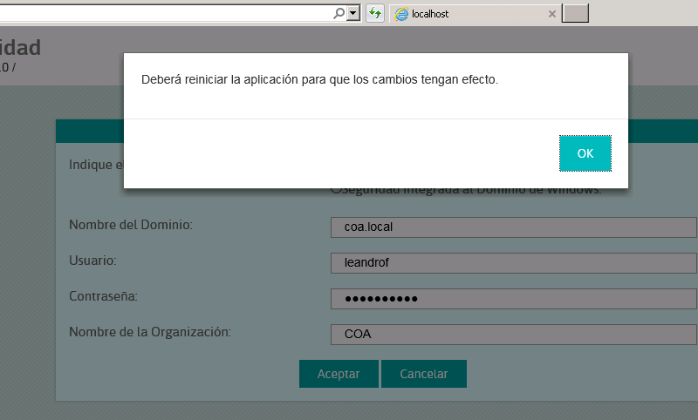

Nos volvemos a loguear con el usuario “master” y contraseña “supervisor”.

Una vez logueado tenemos que habilitar el servidor como terminal, para ello vamos al menú sistemas 🡪 habilitación de terminales

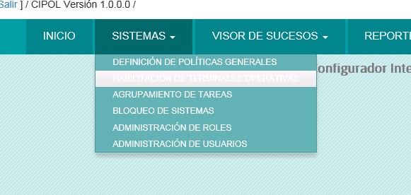

Y luego cargamos el nombre del servidor como se muestra en la imagen

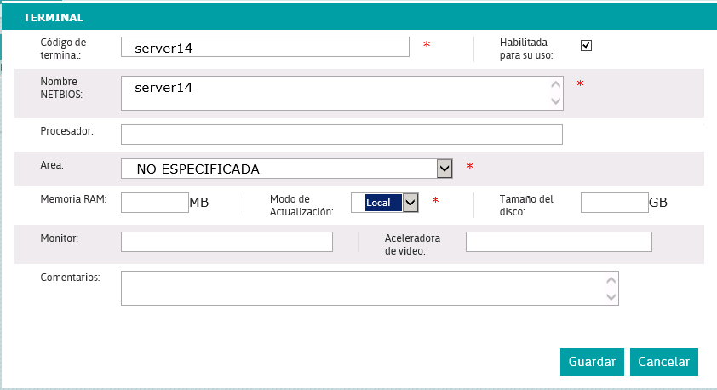

**“PARA UN COMPLETO FUNCIONAMIENTO DE LA HERRAMIENTA DE SEGURIDAD WEB CIPOL DIRIGIRSE LA MANUAL DE USUARIO.”**

Con los pasos anteriores resueltos, WEBCIPOL quedó operativo.

## Historial de Cambios

|  |  |  |  |
| --- | --- | --- | --- |
| **Versión** | **Autor** | **Fecha Modificación** | **Descripción** |
| 1.0 | AlejandroR | 18/02/2017 | Inicialización |